◎在寫作時，我們常會使用偉人的例子或名言佳句等，來鼓勵別人要有恆心。除此之外，也可以使用成語融入作文中，相信會使文章更棒。現在一起來看看有那些，並試著練習看看喔！GO！
（一）磨杵成針：比喻只要有恆心，努力去做，無論多麼困難的事，都可以成功。
練習：

（二）滴水穿石：水滴不斷的滴落，久了之後可將石頭穿透。用以比喻有志者事竟成，只要努力不懈就能
夠成功。（也稱作水滴石穿）
練習：

（三）愚公移山：比喻努力不懈，不畏艱難，自能成事。。
練習：

（四）精誠所至，金石為開：加以真誠，連金石都會為之開裂。用以勉勵人只要有誠心，沒有辦不成的事。
練習：

（五）有志竟成：立定志向去做，一定成功。
練習：
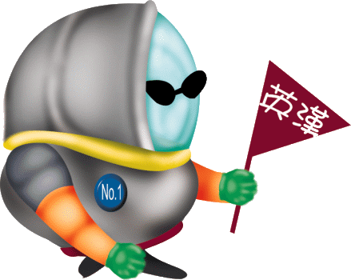
這些成語是不是都耳熟能詳呢？下次寫作時，可試著加入作文中喔。

